Република Србија  Републички завод за статистику | Саопштење за јавност  Београд, Милана Ракића 5  телефон +381 11 2412-922  www.stat.gov.rs  stat@stat.gov.rs
24.11.2017.

Саопштење за јавност

Београд, Милана Ракића 5
елефон +381 11 2412-922
www.stat.gov.rs
stat@stat.gov.rs

ПРОСЕЧНЕ ЗАРАДЕ ИСПЛАЋЕНЕ У ОКТОБРУ 2017.

Просечна бруто зарада исплаћена у октобру 2017. године износи 64.602 динарa. Просечна нето зарада (без пореза и доприноса) исплаћена у октобру 2017. године износи 46.879 динарa.

У односу на претходни месец, просечне бруто и нето зарадe мање су за 2,8% номинално, односно за 3,0% реално.

У поређењу са истим месецом прошле године, просечне бруто и нето зарадe веће су за 3,5% номинално, односно за 0,7% реално.

Просечне зараде и номинални индекси зарада | Кретање реалних индекса нето зарада
X 2017 X 2017 X 2017  IX 2017 X 2016  Бруто, РСД 64.602 97,2 103,5  Нето, РСД 46.879 97,2 103,5  Нето, ЕУР¹⁾ 393 97,2 106,9 | 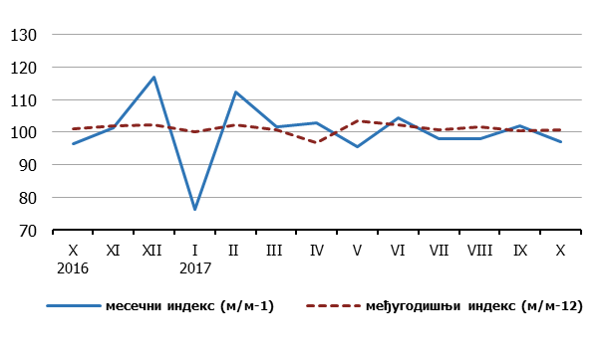

На месечне осцилације индекса просечних зарада (м/м-1) у највећој мери утиче динамика исплата, док реалнију слику кретања просечних зарада дају међугодишњи индекси (м/м-12).

Напомена: Републички завод за статистику од 1999. године не располаже подацима за АП Косово и Метохија, тако да они нису садржани у обухвату података за Републику Србију (укупно).

Обавештење: Републички завод за статистику ће почев од 2018. године просечне зараде рачунати на основу података Пореске управе.

Контакт:  Јелена Милаковић, руководилац  Група за статистику зарада  Тел.: +381 11 2412 350  Група за информисање и дисеминацију  Тел.: +381 11 2401 284  stat@stat.gov.rs | Директор  Др Миладин Ковачевић

¹⁾ Просечни месечни курс евра је преузет са сајта НБС.

